1.概述
JM5930动态信号测试分析系统采用USB2.0接口，集信号调理、数据采集、信号分析与输出于一体的高性能、多功能系统。配接相应的传感器，可测量力、压力、加速度、速度、位移、应变、温度等各种工程量，构成振动冲击信号测试分析系统、动态应变测试分析系统，可直接替代进口设备，广泛应用于航空、航天、军工、高校、研究所、计量院、工矿企业等单位，作为检测计量系统。
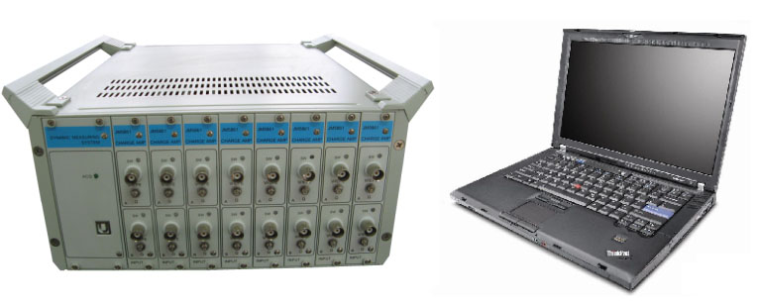
JM5930动态信号测试分析系统
2.JM5930动态信号测试分析系统 系统特点
2.1 高精度
2.2 系统采用模块化设计，具有较高的可靠性及可维护性
2.3 采用多种创新性设计，具有较高的性能
2.4 系统具有较强的兼容性和工程适应性
2.5 全电子化、程控化设计
2.6 系统具有较强的可扩充性
3.系统组成
3.1 采集器主机
3.2 调理单元
3.3 系统软件
4.JM5930动态信号测试分析系统主要性能指标
4.1 通道数：16/8
4.2 AD位数：24 bits
4.3 采样方式：并行同步采样
4.4 采样速率：最高96KHz/CH，多档可设置
4.5 精度：优于0.3%
4.6 数据接口：USB2.0
4.7 采样触发方式：手动触发、定时触发、内触发（信号触发）、外触发
4.8 采样长度：取决于设置或硬盘容量
4.9 自动识别所配调理单元，并完成相关调理控制功能
4.10 采用过采样技术，大大降低了对前置滤波器的要求，提升了系统的可靠性及精度
4.11 在45%采样率以下平坦度优于0.02dB，55%以上衰减率大于120dB
4.12 配套功能完善的采集控制软件
5、 JM3822应变调理模块性能参数
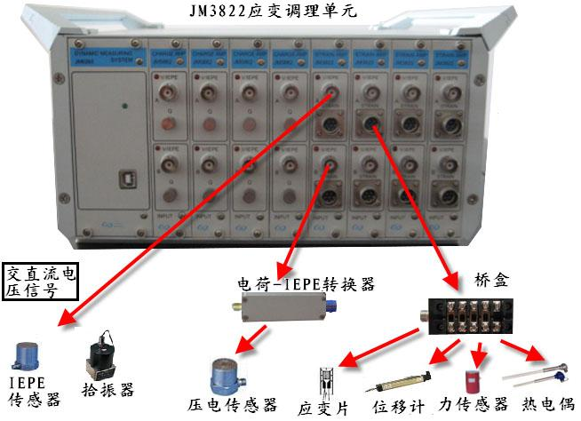
本公司的应变模块可以配接绝大多数的信号输入,如上图所示
5.1 通道数：2
5.2 信号输入类型：DC_STRAIN、AC_STRAIN、IEPE、DCV、ACV可选
5.3 增益：应变（DC_STRAIN、AC_STRAIN）（V/V）： 100、300、1000、3000、10000、30000可设置
IEPE、DCV、ACV增益（V/V）：1、3、10、30、100、300可设置
5.4 应变测量范围： 0～±50000με
5.5 应变适用桥路电阻： 50～10000Ω
5.6 应变供桥电压：2V、3V、5V、10V可设置
精度：0.2%
电流：30mA max
电平：输出对地对称
5.7 自动平衡范围：
应变：约8000με
IEPE、DCV、ACV：约±1Vp
5.8 自动平衡时间：<1秒
5.9 应变测量共模抑制比:≥80dB(DC～50HZ)
5.10 精度
应变：±0.5%±2με
IEPE、DCV、ACV：<±0.3%±2mV
5.11 线性度：0.05%FS
5.12 应变测量噪声：<1μεRMS RTI（输入短路、最大增益时）
5.13 应变测量稳定度：
温漂：零点：±2μVVTI/ /℃
灵敏度：±0.02%FS/℃
时漂：零点：±0.1%FS/ 2h（输入短路）
灵敏度：±0.1%FS/ 2h
5.14 最大带宽（保证最大带宽点衰减率不大于-4dB）：
DC_STRAIN、DCV：DC～100kHz
AC_STRAIN、IEPE、ACV：0.3Hz～100kHz
5.15 滤波器
截止频率（-3±1dB，100kHz点-1dB ～ -4dB）： 30、100、300、1k、3k、10k、30k、100k Hz
衰减率：约-12dB/oct
5.16 输出：±5Vp/5mA
5.17 过载指示：±4.7V±0.2V
6、 JM5862电荷调理模块性能参数
6.1 通道数：2
6.2 信号输入类型：Q、IEPE、DCV、ACV可选
6.3 增益
电荷（mV/pC）：0.1、0.3、1、3、10、30、100、300、1000、3000可设置
IEPE、DCV、ACV增益（V/V）：1、3、10、30、100、300可设置
6.4 IEPE工作电压：24V
工作电流：约4mA
6.5 积分、一次积分、二次积分可设置
6.6 精度：不积分：0.5%
积分：3%
6.7 最大带宽（保证最大带宽点衰减率不大于-4dB）：
DCV：DC～100kHz
Q、IEPE、ACV：0.3Hz～100kHz
6.8 滤波器
截止频率（-3±1dB，100kHz点-1dB ～ -4dB）： 30、100、300、1k、3k、10k、30k、100k Hz
衰减率：约-12dB/oct
6.9 电荷输入噪声（输入端旋接金属保护帽）：<3μV(最大增益折合至输入)
6.10 输出电压：±5Vp/5mA
6.11 过载指示：±4.7V±0.2V
7、 JM5902转速模块性能参数
7.1 配接电涡流传感器
7.2 通道数:2
7.4 频率范围：DC～5KHz（±0.5dB）
7.5 初始位置调零
7.6 精度误差：＜1%
7.7 输出：±5Vp

